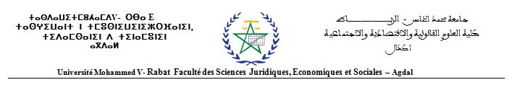
Service Administratif des Départements المصلحة الإدارية للشعب

طلب التدريس بالكلية
(الأساتذة غير الرسمين)
سـيـدي العـمـيـد

التـمـس مـنـكـم قـبـول طـلـبـي لـلـتـدريـس بـكـلـيـتـكـم كـأسـتـاذ غـيـر رسـمـي

وتـقـبـلـوا فـائـق تـقـديـري واحتـرامـي .

الاســــم:............................................................................................................................................................ .........................................
العنـــوان:..................................................................................................................................................... .................................................
الهاتف الثابت : ....................... ....................... ......................................................النقال: ....................... ..............................
.البريد الإلكتروني: ................................................. ............................................. ......................... .............................................................
الدبلـــوم:................................................................................................................................................. ..................................................... الوظيفـــة:.............................................................................................................................................. ........................................................
المادة المطلوبة:............................................................................................................................... .................................................. ..........
............................................. ............................................ ............................................. .......................... ............................................................
الفـصــل:......................................................................................................................................... .............................................................
الشعبـــة:..................................................................................................................................... ........................................... .....................
الربــاط في ........................... .......................................... التوقيع:

________________________________________________________

رأي رئيس الشعبة قرار السيد العميد

_______________________________________________________
* تجدر الإشارة إلى أن تسوية وضعية الأساتذة العرضيين في أفضل الأجال تتطلب موافاة الكلية بملفات كاملة مكونة من الوثائق التالية :
- طلب للسيد العميد (مع تجديده كل فصل)
- السيرة الذاتية
- نسخة من الدبلوم و مصادق عليه
- نسخة من ب . ت. و مصادق عليها
- شهادة عدم العمل موقعة ومصادق عليها
- نسخة من بطاقة التقاعد
- بالنسبة للموظفين والمستخدمين:
  - أخر قرار
  - رخصة للتدريس بكليتنا برسم السنة الجامعية مسلمة من طرف الهيئة المشغلة.

